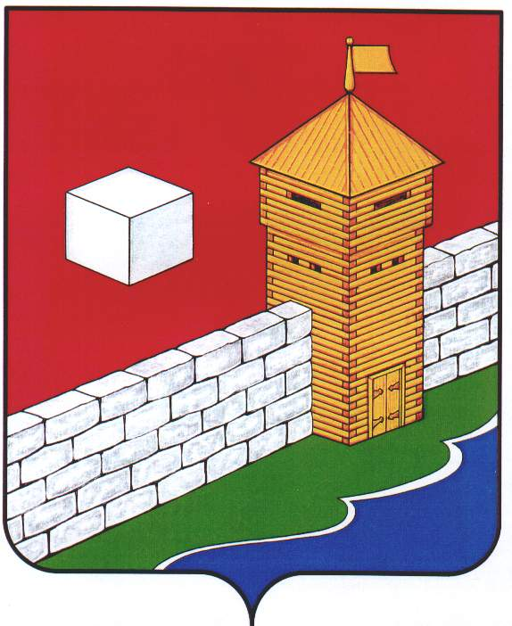
СОБРАНИЕ ДЕПУТАТОВ
ЕТКУЛЬСКОГО МУНИЦИПАЛЬНОГО РАЙОНА
шестого созыва
Р Е Ш Е Н И Е

от _27.12.2023 г._ № _538_
с. Еткуль

Об утверждении Рекомендаций по итогам
проведения публичных слушаний по проекту
решения Собрания депутатов Еткульского
муниципального района «О бюджете
Еткульского муниципального района на 2024
год и на плановый период 2025 и 2026 годов»
от 20 декабря 2023 года

СОБРАНИЕ ДЕПУТАТОВ ЕТКУЛЬСКОГО МУНИЦИПАЛЬНОГО РАЙОНА
Р Е Ш А Е Т:

- Утвердить Рекомендации по итогам проведения публичных слушаний по проекту решения Собрания депутатов Еткульского муниципального района «О бюджете Еткульского муниципального района на 2024 год и на плановый период 2025 и 2026 годов» от 20 декабря 2023 года (прилагаются).

- Направить настоящее решение и указанные рекомендации в администрацию Еткульского муниципального района, Контрольно-счетную палату Еткульского муниципального района, Советы депутатов сельских поселений, постоянные комиссии Собрания депутатов Еткульского муниципального района.

Председатель Собрания депутатов
Еткульского муниципального района Н. Н. Васильева

УТВЕРЖДЕНЫ:
решением Собрания депутатов
Еткульского муниципального района
от 27.12.2023 г. № 538

РЕКОМЕНДАЦИИ
по итогам проведения публичных слушаний по проекту решения Собрания депутатов Еткульского муниципального района «О бюджете Еткульского муниципального района на 2024 год и на плановый период 2025 и 2025 годов»

с. Еткуль 20 декабря 2023 года

Участники публичных слушаний, рассмотрев проект бюджета Еткульского муниципального района (далее – районный бюджет) на 2024 год и на плановый период 2025 и 2026 годов, отмечают следующее.
В соответствии с положениями бюджетного законодательства проект бюджета Еткульского муниципального района сформирован на трехлетний период в программном формате. В основу расчетов доходной части бюджета Еткульского муниципального района приняты показатели базового варианта прогноза социально-экономического развития Еткульского муниципального района на трёхлетний период.
Проект районного бюджета по доходам составит в 2024 году 1473,2 млн. рублей, в 2025 году 1421,6 млн. рублей, в 2026 году 1624,5 млн. рублей. По расходам соответственно 1473,2 млн. рублей, 1421,6 млн. рублей, 1624,5 млн. рублей.
Доходы бюджета определены на основе показателей прогноза социально- экономического развития Еткульского муниципального района на 2024-2026 годы, нормативов отчислений в местные бюджеты, установленных Бюджетным кодексом Российской Федерации и Законом Челябинской области «О межбюджетных отношениях в Челябинской области», прогнозов главных администраторов доходов бюджета, информации о поступлении налоговых и неналоговых доходов в 2022 году, ожидаемом поступлении в 2023 году.
Районный бюджет формируется за счёт безвозмездных поступлений из других уровней бюджета в размере 60,9 % в 2024 году, 56,5 % в 2025 году и 59,2% в 2026 году.
Собственные доходы составят соответственно 39,1 %, 43,5 % и 40,8 %.
Основные источники собственных доходов в 2024 году:
налог на доходы физических лиц – 71,1 %;
налог на добычу полезных ископаемых – 9,6 %;
налог, взимаемый в связи с применением упрощенной системы налогообложения – 9,6 %;
акцизы по подакцизным товарам – 4,3 %;
доходы от использования имущества – 2,2 %.
Расходы районного бюджета рассчитаны с учётом прогнозируемого изменения цен и тарифов.
В целях повышения результативности бюджетной системы будет обеспечена реализация 26 муниципальных программ с общим объёмом финансирования 1463,3 млн. рублей в 2024 году, 1376,2 млн. рублей в 2025 году, 1533,4 млн. рублей в 2026 году. Охват программной деятельностью расходной части бюджета составит соответственно 99,3 %, 99,3 % и 99,4 %.
Средства на оказание социальной поддержки населения, предоставление льгот и выплат предусмотрены в полном объёме и учитывают изменение численности получателей, рост цен и тарифов.
При планировании расходов на заработную плату учтено повышение фонда оплаты труда работникам бюджетной сферы района в соответствии с правовыми актами.
Проект районного бюджета является социально направленным. На решение социальных вопросов в сфере образования, социальной политики, здравоохранения, культуры, физической культуры и спорта планируется направить 81,7 % всех расходов бюджета.
Финансовые взаимоотношения районного бюджета и бюджетов сельских поселений сформированы с учётом передачи межбюджетных трансфертов на исполнение части районных полномочий, а также финансовой помощи для поддержания сбалансированности местных бюджетов.
Для финансового обеспечения реализации намеченных мероприятий по дальнейшему социально-экономическому развитию Еткульского муниципального района участники публичных слушаний рекомендуют следующее:
1. Собранию депутатов Еткульского муниципального района:
1) рассмотреть проект и принять решение Собрания депутатов Еткульского муниципального района «О бюджете Еткульского муниципального района на 2024 год и на плановый период 2025 и 2026 годов»;
2) продолжить в установленном порядке работу по осуществлению соответствующего контроля за ходом исполнения местного бюджета.
2. Администрации Еткульского муниципального района:
1) в срок до 27 декабря 2023 года утвердить муниципальные программы, предлагаемые к реализации в 2024 году;
2) продолжить работу:
по повышению эффективности и результативности использования бюджетных средств;
по повышению эффективности управления и распоряжения имуществом, находящимся в муниципальной собственности.
3. Главным администраторам доходов местного бюджета повысить уровень собираемости администрируемых доходов в местный бюджет, а также продолжить работу по привлечению резервов увеличения поступлений указанных доходов, в том числе за счет сокращения имеющейся задолженности по администрируемым неналоговым доходам и принятия своевременных мер по ее взысканию.
4. Главным распорядителям средств местного бюджета:
1) обеспечить:
целевое и эффективное расходование бюджетных средств, в том числе выделенных на реализацию национальных проектов;
взаимодействие с соответствующими областными органами власти по курируемым направлениям в целях своевременного заключения соглашений о выделении федеральных и областных средств на софинансирование полномочий муниципального района, а также принятия меры по обеспечению эффективного использования указанных средств и достижению установленных соглашениями индикативных показателей;
2) усилить контроль за выполнением муниципальными учреждениями муниципальных заданий на оказание муниципальных услуг (выполнение работ), в том числе за достижением установленных в них показателей, а также повышением качества оказываемых указанными учреждениями муниципальных услуг;
3) принять меры:
по недопущению образования кредиторской задолженности по расходным обязательствам Еткульского муниципального района;
по погашению дебиторской задолженности;
по совершенствованию качества внутреннего финансового контроля и внутреннего финансового аудита.
5. Органам местного самоуправления сельских поселений Еткульского муниципального района:
1) принять меры по:
реализации мероприятий, направленных на укрепление доходной базы местных бюджетов, в том числе за счет использования резервов увеличения доходов, а также принять дополнительные меры по повышению эффективности управления дебиторской задолженностью по доходам;
недопущению принятия новых расходных обязательств, при отсутствии средств на финансирование действующих расходных обязательств сельских поселений;
сокращению неэффективных расходов местных бюджетов;
2) обеспечить:
соблюдение установленных на 2024 год нормативов формирования расходов местных бюджетов на оплату труда депутатов, выборных должностных лиц местного самоуправления, осуществляющих свои полномочия на постоянной основе, и муниципальных служащих;
целевое и эффективное расходование бюджетных средств для достижения запланированных результатов;
финансирование в первоочередном порядке расходов на выплату заработной платы и оплату топливно-энергетических ресурсов;
3) не допускать:
принятия бюджетных обязательств в размерах, превышающих утвержденные лимиты бюджетных обязательств;
образования просроченной кредиторской задолженности.
6. Руководителям организаций, индивидуальным предпринимателям и физическим лицам, являющимся налогоплательщиками на территории Еткульского муниципального района, обеспечивать строгое соблюдение налогового законодательства Российской Федерации о налогах и сборах по своевременному и полному перечислению налогов, сборов и страховых взносов в бюджет бюджетной системы Российской Федерации, в том числе в местный бюджет.

